คู่มือการเล่นเกม 3 มิติเพื่อการศึกษา 1
Manual of 3D Game for Edutainment I

นาย ปรัชญา พุฒพนาทรัพย์ รหัส44010290 ชั้นปีที่4 ห้องD

ภาควิชาวิศวกรรมคอมพิวเตอร
คณะวิศวกรรมศาสตร
สถาบันเทคโนโลยีพระจอมเกลาเจาคุณทหารลาดกระบัง
ปีการศึกษา2547

การติดตั้ง
ต้องลงprogramตามลำดับดังนี้
1 python
2 active
3 4suits
4 direct-x 9.0
ทำการเปิดfile “the last sword.exe”

การเล่นเกม ผู้เล่นเกมนี้จำเป็นต้องรู้ภาษาPythonมาก่อนจึงเล่นได้ โดยอาศัยคำอธิบายข้างล่างดังนี้
1 ผู้เล่นจะต้องเขียนโปรแกรมเป็นคลาสชื่อAIลงในไฟล์ที่ชื่อ AI1.py , AI2.py ของโฟลเดอร์(Folder) “USER”
2 ฟังกชัน__init__(self : AI) จะใช้เป็น ฟังกชันเรียกPathจากGetPath() จากlibrary เพื่อเก็บความจำของเส้นทางในแผนที่อันนั้น และอินนิทเทียล(initial)ตำแหน่งจุดเริ่มต้นที่เอเจนท์ยืนเริ่มต้นของแผนที่โดยใช้ฟังกชัน InitState()
3 ฟังกชันRun(self : AI, Percept : Position)ใช้ประมวลผลว่าจะเดินไปไหนโดยใช้คู่กับการรีเทรินaction จากMoveTo(point)ทุกครั้ง(ปัญหาคือการรีเทริน์ ไม่ทำอะไรเลย(idle)ยังไม่ซับพอรต์ เพราะต้องเอมเบดไว้ระดับสูงให้ผู้ใช้ไม่ต้องไปคำนวณการโรเตดและแอนนิเมชั่น)
4 ตัวแปรperceptจะเก็บค่าตำแหน่งปัจจุบันจากพื้นที่และอัพเดทให้ตลอดเวลาที่ตัวละครเดิน
5 int InitState()จะเป็นค่าสถานะ(State)เริ่มต้นใช้กับOperator [ ]
6 Bool IsReachPoint(NextPoint,Percept)ใช้เช็กว่าถึงจุดถัดไปหรือยัง
7 int UpdateState()จะเป็นตัวเปลี่ยนค่าเมื่อถึงผ่านจุดถัดไป
8 Path GetPath()จะreturn Pathออกมาซึ่งถ้าเป็นModelBase จะreturnออกมาเป็น Listของpoint แต่ถ้าเป็นGoalBaseจะเป็นGraphของ CheckPoint
9 action MoveTo(point)ใช้return ให้เดินไปยังจุดหมาย

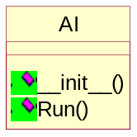
รูปที่4.8 คลาสAIที่จะเขียนลงไฟล์ AI1.py , AI2.py
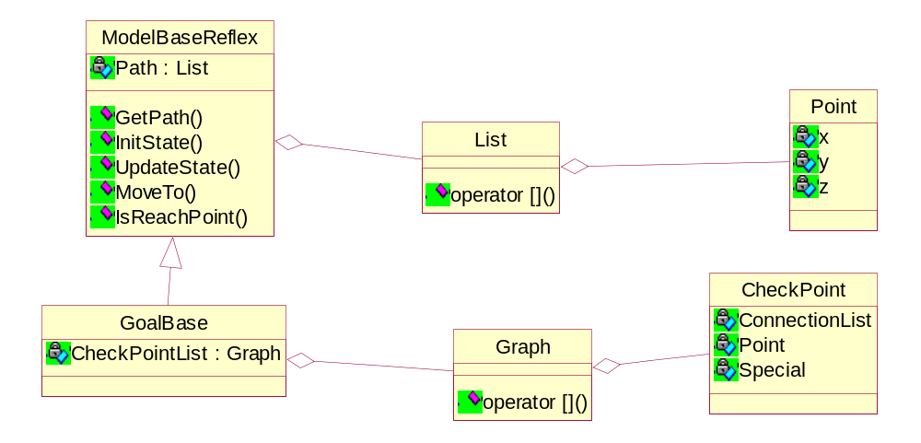
รูปที่4.9 คลาสไลบรารี่ที่ผู้ใช้ต้องติดต่อด้วย

ด่านที่1 Model-Base reflex agent
ในด่านที่ใช้Mode-lBase ใช้Path[CurrentState]return pointออกมาได้เลย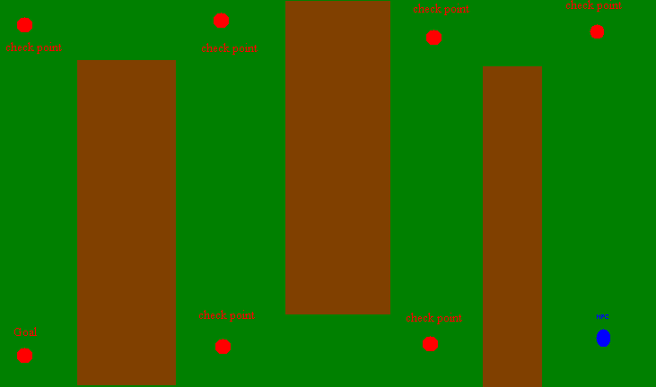
ด่านที่2 Goal-Base agent
ในด่านที่ใช้Goal-Baseควรมีฟังกชันที่ทำรีเคอรซีฟเพื่อหาpath ของGoal เพิ่มมาด้วย โดยอาจจะทำต่อจากModel-basedก็ได้ โดยCheckPointจะมีConnectionListที่เชื่อมไปCheckPointอื่นโดยนำค่าในCheckPoint.ConnectionList[i]ไปใส่ในPath[CheckPoint.ConnectionList[i] ] เมื่อ Path=GoalBase.GetPath()และiคือindex=เริ่มจากinitial state
Indexบอกตำแหน่งของมันบนpathนั้น
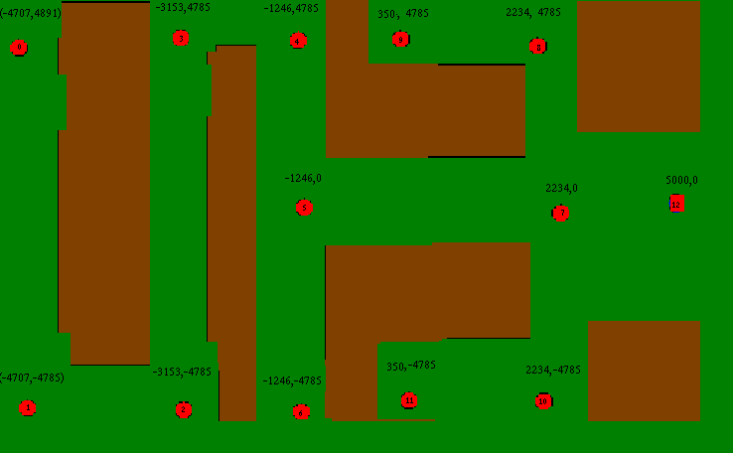

เวลาเล่น
1 เวลาต้องการให้load codeของuserต้องกด S แล้วprogramจะทำงาน
2 กรณีเขียนcodeผิดให้quitเกมก่อนแล้วload codeใหม่ยกเว้นว่าจะผ่านด่าน1ไปแล้ว
(เพื่อป้องกันuserโกงให้moveไปข้างหน้าทีละหน่อยให้ผ่านด่าน)
3 การควบคุมplayer character (ตัวอัศวิน)
W,S,A,D,SPACE : เดิน หน้า,หลัง,ซ้าย,ขวา,กระโดด(บิน)
4 Camera Control =>Z,X :Zoomเข้าออก ถึงระดับนึง
Rotate camera=>Shift Left, Shift Right จะหมุนกล้องรอบknight
กดCtrl=>ให้กล้องหมุนกลับมาที่เดิม
5 กดESCเข้าmenu

